中國文化大學
教育部高等教育深耕計畫(附冊USR計畫)
活動紀錄

主題 | 空間資訊平台演講
內容  （活動內容800字/執行成效） | 主辦單位： 中國文化大學地理系  活動日期：115年05月05日(星期二)  活動地點： 中國文化大學 大義527  活動時間：13:30~15:30  參與人數：5人（教師3人、助理1人、校外人士1人）  本次空間資訊平台演講活動以跨領域整合與空間資訊應用為核心，邀請智紳數位文化執行長張智傑、建築系鄭人豪老師、教育及學習科技陳盈宏老師，以及地理系陳致元老師共同參與交流，希望透過不同專業背景的對話，建立未來合作與永續發展的方向。  本次活動主要聚焦於空間資訊平台建置與地方永續實踐的可能性，討論內容涵蓋硬體環境建設、自主學習課程設計、跨系工作坊規劃，以及未來與陽明山國家公園合作之知識共享機制等議題。透過與不同領域專家的交流，參與者針對如何整合地理資訊系統（GIS）、數位科技、教育推廣及地方文化保存等面向提出許多具體想法，希望未來能以地理資訊為基礎，建立兼具教育性與在地性的空間資訊平台。  活動中也特別提及社區GIS人才培育的重要性。與會者認為，地方永續發展不僅需要專業技術支持，更需要在地居民與學生共同參與，因此未來將朝向培養具備空間資訊能力的人才方向努力。透過工作坊、實地調查及數位平台操作等方式，讓學生與社區居民能夠實際參與地方議題，提升對環境與文化資產的認識，同時建立資料蒐集、分析與應用能力，進一步促進地方知識的累積與傳承。  此外，會議中亦討論到陽明山美軍眷區數位走讀與實境遊戲的發展構想。結合既有地理系專業與數位技術，未來希望將地方歷史、文化景觀與空間資訊整合，透過互動式導覽與遊戲化設計，提升民眾對地方文化的理解與參與感。此類型數位應用不僅能作為教育推廣工具，也有助於地方文化保存與觀光資源活化，進一步展現空間資訊技術在文化與社會實踐上的多元價值。  本次交流活動除了促進不同領域之間的合作與對話，也進一步明確定位本計畫未來發展方向。與會者提出以「人文關懷」與「永續經營」為核心理念，建立社區GIS「七星學」概念，希望透過空間資訊平台作為整合媒介，串聯教育、研究、地方文化與社區參與，逐步形成跨域共學與地方實踐的合作模式。整體而言，本次活動不僅深化了團隊對於空間資訊整合與永續發展的理解，也為後續計畫推動與跨域合作奠定良好基礎。
活動照片  (檔案大小以不超過2M為限) | 活動照片電子檔名稱 | 活動照片內容說明(每張20字內)
活動照片  (檔案大小以不超過2M為限) | 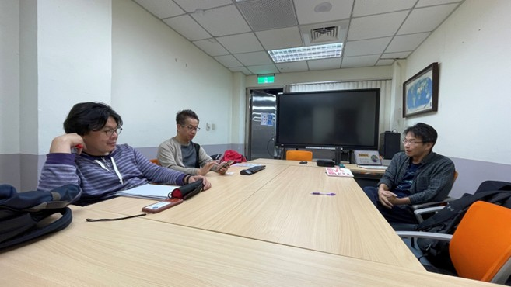 | 講師與師長討論跨領域之合作策略
活動照片  (檔案大小以不超過2M為限) | 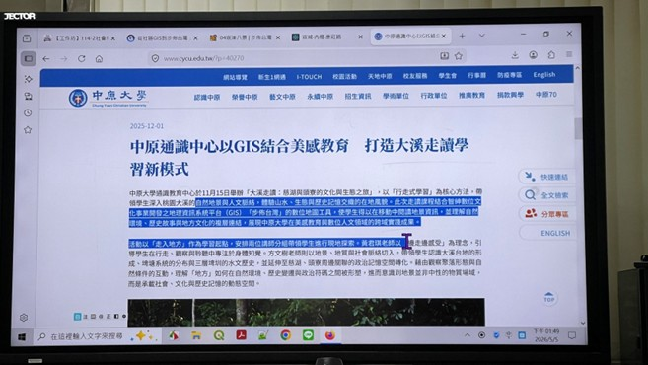 | 介紹社區GIS實際案例

